Ejercicios Semana12

/*1. Crear una colección de documentos que representen estudiantes.

Debe considerar los siguientes campos:

- first_name: string

- last:name: string

- dni:string

- address: object

- courses: string

- age: int*/

use('si35')

db.createCollection('students', {

validator: {

$jsonSchema: {

bsonType: 'object',

required:['first_name', 'last_name', 'dni', 'address', 'courses'],

properties: {

first_name: {

bsonType: 'string'

},

last_name: {

bsonType: 'string'

},

dni: {

bsonType: 'string'

},

address: {

bsonType: 'object',

required: ['city', 'country'],

properties: {

city: {

bsonType: 'string'

},

country: {

bsonType: 'string'

}

}

},

courses: {

bsonType: 'array',

minItems: 1,

items: {

bsonType: 'object',

required: ['name'],

properties: {

name: {

bsonType: 'string'

}

}

}

}

}

}

}

})

//alterno

db.createCollection("students",{

validator: {

$jsonSchema: {

bsonType: "object",

description: "Document describing a student",

required: ["name", "year", "courses", "address"],

properties: {

"name":{

bsonType: "string",

description: "Name must be a string and is required"

},

"year": {

bsonType: "int",

minimum: 2000,

maximum: 2022,

description: "Year must be an int and is required"

},

"courses" : {

bsonType: "array",

description: "Course must be an array of strings",

minItems: 1,

uniqueItems: true,

items: {

bsonType: "string"

}

},

"address" : {

bsonType: "object",

required: ["city"],

properties: {

"city": {

bsonType: "string",

description: "City must be a string and is required"

},

"street":{

bsonType: "string",

description: "Street must be a string and is optional"

}

}

},

"genre": {

enum: ["M", "F"],

description: "Genre can only be either 'M' or 'F' and is optional"

}

}

}

}

})

/* La aplicación Airbnb es una plataforma en línea que permite a las personas alquilar alojamiento a corto plazo. Esto va desde personas normales con un dormitorio extra hasta empresas administradoras de propiedades que arriendan varios alojamientos. La plataforma permite mostrar el siguiente detalle por alojamiento: Sobre el caso expuesto se pide realizar lo siguiente: •

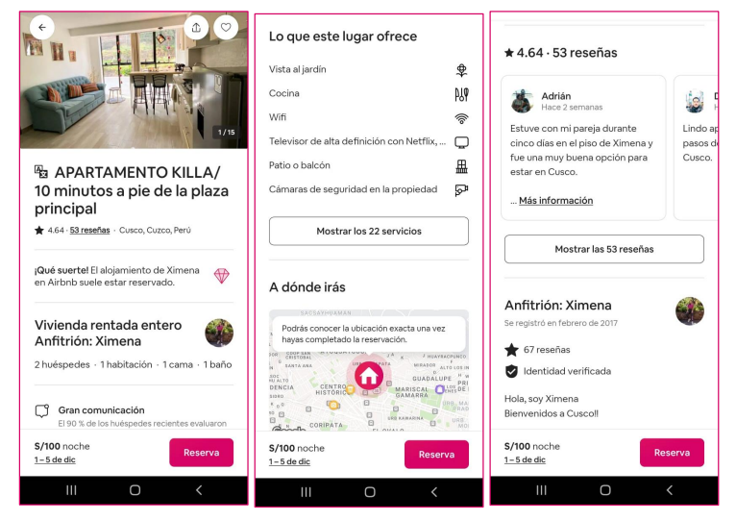

Establecer una regla de validación utilizando JSON Schema para una colección de documentos que representen el detalle por alojamiento de acuerdo con las pantallas mostradas. */

db.createCollection("alojamientos", {

validator: {

$jsonSchema: {

bsonType: 'object',

required: ['nombre', 'ubicacion', 'anfitrion'],

properties: {

nombre: {

bsonType: 'string'

},

ubicacion: {

bsonType: 'object',

required: ['latitud', 'longitud'],

properties: {

latitud: {

bsonType: 'double'

},

longitud: {

bsonType: 'double'

},

ciudad: {

bsonType: 'string'

}

}

},

anfitrion: {

bsonType: 'object'

},

servicios: {

bsonType: 'array',

minItems: 1,

items: {

bsonType: 'string'

}

}

}

}

}

})